GEDASC — Documento Técnico Maestro Modular
Gestión de Entradas y Salidas de Aprendices con Autenticación de Equipos y Doble Firma
Centro de Tecnología de la Amazonía (CTA) — SENA
Especificación Técnica Profunda de los 7 Módulos del Sistema

1. Información del Documento

1.1 Sistema y Alcance
- Sistema: GEDASC (Versión 2.8).
- Documento: Documento Técnico Maestro Modular (Especificación Técnica Integral de los 7 Módulos Funcionales).
- Módulos Cubiertos:
  - Módulo 01: Autenticación, Sesión y Control de Acceso
  - Módulo 02: Control Operativo de Ingreso y Reingreso
  - Módulo 03: Control Operativo de Salida de Aprendices
  - Módulo 04: Gestión de Equipos de Cómputo y Vehículos
  - Módulo 05: Historial y Reportes Exportables
  - Módulo 06: Administración, Monitoreo y Alertas
  - Módulo 07: Gestión Curricular y Horarios Académicos

1.2 Versión y Estado
- Versión: 2.8.0.
- Estado: Aprobado / Línea Base Técnica.
- Fecha: 18 de agosto de 2026.

Módulo 01: Autenticación, Sesión y Control de Acceso

1. Información del Componente
- Componente: MOD-01: Autenticación, Sesión y Control de Acceso.
- Versión: 2.8.
- Estado: Producción / Estable.
- Autor: Equipo de Desarrollo GEDASC — CTA SENA.
- Fecha: 18 de agosto de 2026.

2. Descripción Técnica

2.1 Propósito
Gestionar la identidad, autenticación criptográfica, autorización basada en roles (RBAC) y la sincronización en tiempo real de terminales de validación móvil para el personal de vigilancia y coordinación.

2.2 Responsabilidad
- Validar credenciales de operadores de portería y administradores mediante contraseñas con hash Bcrypt.
- Generar y verificar tokens de acceso stateless JWT con caducidad de 24 horas (1d).
- Proteger rutas de API y vistas SPA mediante middlewares y Navigation Guards.
- Mantener la vinculación exclusiva y sesiones socket con terminales validadoras móviles.

2.3 Alcance
Afecta el inicio de sesión, cierre de sesión, guardias de ruta frontend, enlace de validador y autorización en todos los endpoints de la API.

2.4 Dependencias
- jsonwebtoken, bcryptjs, zod, socket.io, pinia, vue-router.

3. Arquitectura del Componente

3.1 Estructura y Capas Involucradas
[Cliente: LoginView.vue / MobileValidatorView.vue]
↓ (HTTP REST / WebSocket)
[Frontera: Express Router + CORS + Zod validateRequest]
↓
[Middleware: authMiddleware + requireRole]
↓
[Controlador: auth.controller.ts / validator.controller.ts]
↓
[Persistencia: PostgreSQL (usuarios, roles, validadores_firma)]

3.2 Componentes Relacionados
- Store: src/stores/auth.store.ts.
- Enrutador: src/router/index.ts.
- Sockets: DataBase/src/sockets/index.ts.

3.3 Diagrama del Módulo
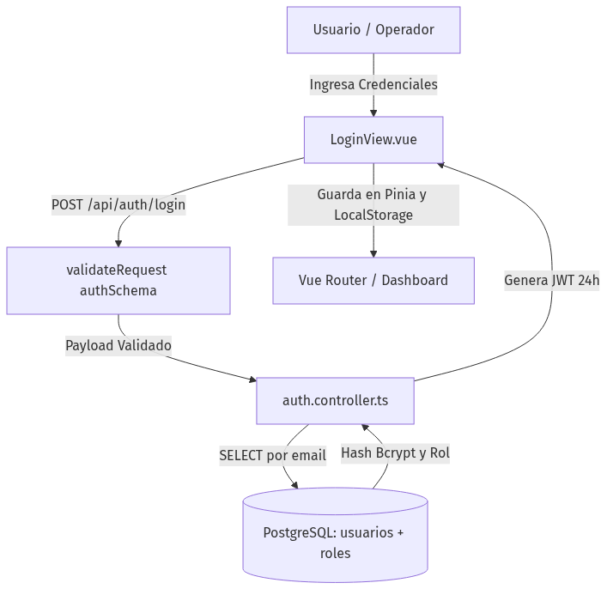

4. Estructura del Código

4.1 Archivos Principales
Archivo | Responsabilidad
DataBase/src/routes/auth.routes.ts | Enrutamiento público de login y validación.
DataBase/src/controllers/auth.controller.ts | Lógica de verificación Bcrypt, generación de JWT y perfil.
DataBase/src/controllers/validator.controller.ts | Registro, vinculación, ping y desvinculación de terminales móviles.
DataBase/src/middlewares/admin.middleware.ts | Verificación de firma JWT y filtro estricto RBAC (requireRole).
DataBase/src/schemas/auth.schema.ts | Esquema Zod de validación para correo y contraseña.
src/stores/auth.store.ts | Estado reactivo Pinia (token, user, role, isAuthenticated).
src/views/LoginView.vue | Formulario de autenticación con feedback visual de errores.

5. Flujo Técnico
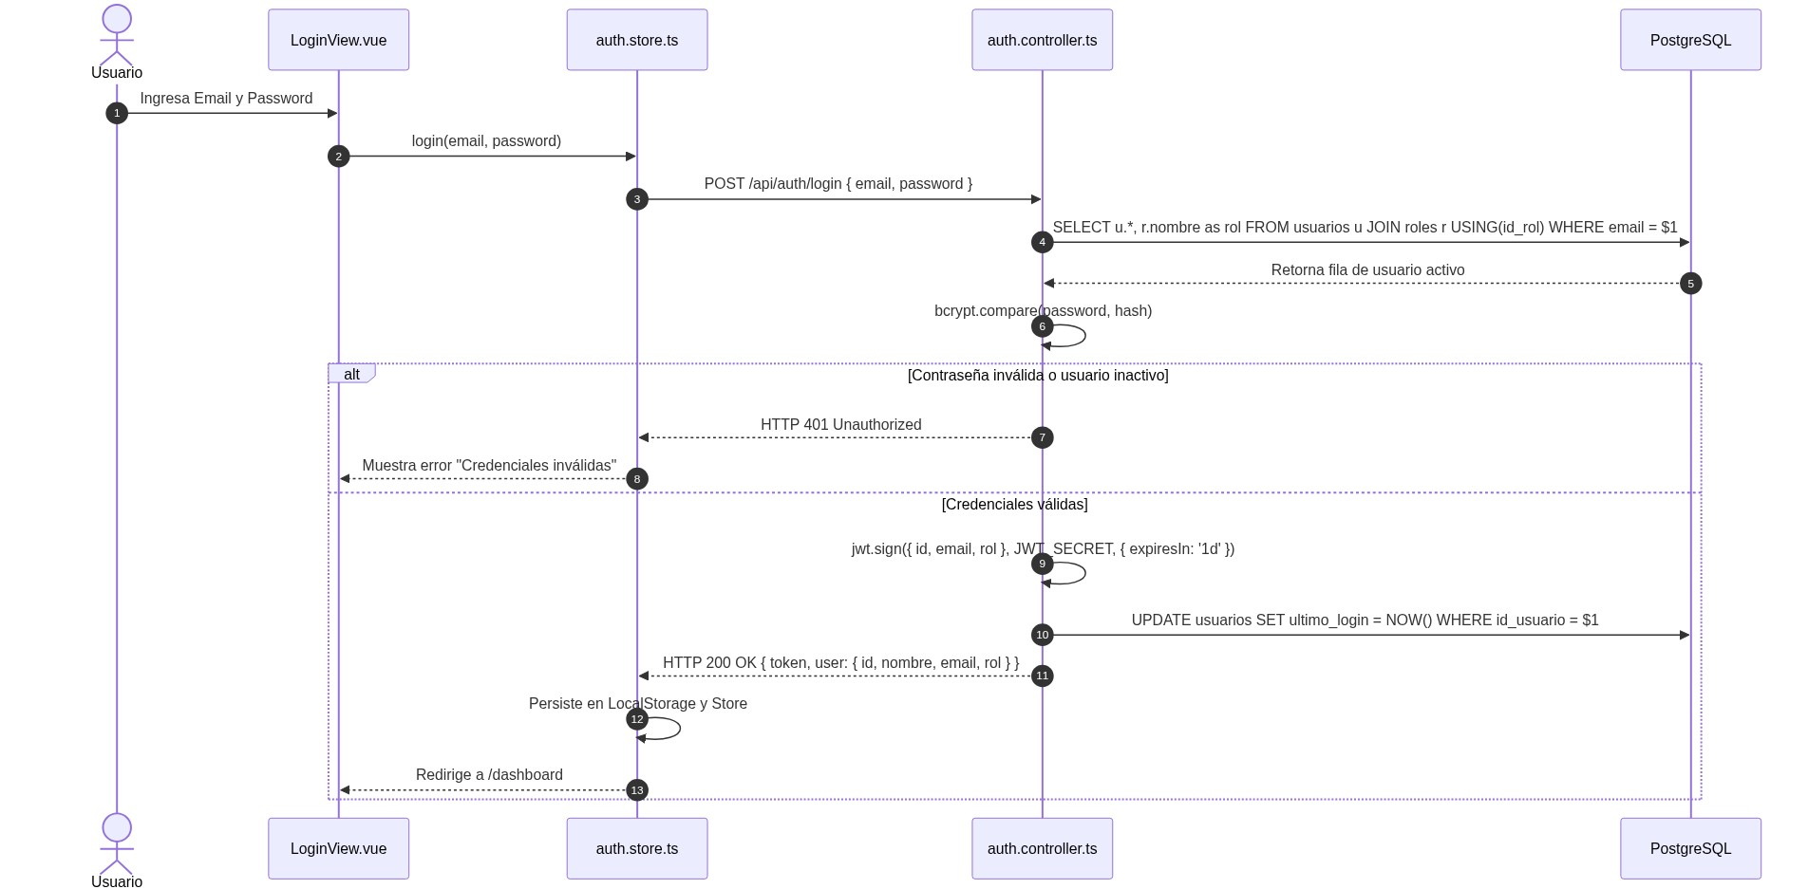

6. API del Módulo

6.1 Endpoints
Método | Ruta | Propósito | Autenticación | Roles
POST | /api/auth/login | Autenticación de usuarios y entrega de JWT. | No | Público
GET | /api/validador/estado | Consulta estado de vinculación del validador. | Sí | CELADOR, ADMIN
POST | /api/validador/vincular | Registra/asocia dispositivo validador móvil. | Sí | CELADOR, ADMIN
POST | /api/validador/desvincular | Libera terminal móvil asociada. | Sí | ADMIN

6.2 Schemas (Request / Response)
- Login Request:
- {
"email": "celador@sena.edu.co",
"password": "Password123*"
}
- Login Response (200 OK):
- {
"success": true,
"token": "eyJhbGciOiJIUzI1NiIsInR5cCI6IkpXVCJ9...",
"user": {
"id": 2,
"nombre": "Carlos Pérez",
"email": "celador@sena.edu.co",
"rol": "CELADOR"
}
}

7. Modelo de Datos y Seguridad
- Tablas: usuarios, roles, validadores_firma.
- Restricciones: usuarios.email UNIQUE, validadores_firma.device_id UNIQUE.
- Seguridad: Passwords con bcrypt (10 rounds), tokens JWT con payload tipificado { id, email, rol }.

Módulo 02: Control Operativo de Ingreso y Reingreso

1. Información del Componente
- Componente: MOD-02: Control Operativo de Ingreso y Reingreso.
- Versión: 2.8.
- Estado: Producción / Estable.

2. Descripción Técnica

2.1 Propósito
Procesar el acceso peatonal de aprendices mediante escaneo óptico o digitación de documento, evaluando en tiempo real sesiones abiertas (toggle de egreso), tolerancias horarias académicas ($±30\text{ min}$), reingresos diarios y requerimientos de justificación.

2.2 Responsabilidad
- Verificar la existencia y estado activo del aprendiz en la tabla aprendiz.
- Detectar si el aprendiz ya está dentro para ejecutar el cierre automático de sesión (toggle).
- Determinar si la entrada coincide con el horario y día de una formación activa.
- Exigir motivo de visita si no hay clase programada o motivo de reingreso si total_hoy > 0.
- Asignar tipo de sesión (formacion vs monitoria) para aprendices monitores.

3. Arquitectura y Código

3.1 Diagrama de Procesamiento de Ingreso
[Diagrama Mermaid]
flowchart TD
SCAN[Escaneo / Entrada de Documento] --> VERIF[GET /api/registroIngresos/verificarEntrada/:doc]
VERIF --> CHK_USER{¿Existe Aprendiz?}
CHK_USER -- No --> ERR404[HTTP 404: No Encontrado]
CHK_USER -- Sí --> CHK_OPEN{¿Tiene Sesión Abierta?}
CHK_OPEN -- Sí --> TOGGLE[Acción: Cierre de Sesión / Salida]
CHK_OPEN -- No --> CHK_COUNT{¿total_hoy > 0?}
CHK_COUNT -- Sí --> REENTRY[Requiere motivo_reingreso]
CHK_COUNT -- No --> CHK_SCHED{¿En Horario Formación?}
CHK_SCHED -- No --> VISIT[Requiere motivo_visita]
CHK_SCHED -- Sí --> NORMAL[Ingreso Ordinario]
REENTRY --> POST_ENTRY[POST /api/registroIngresos/addEntry/:doc]
VISIT --> POST_ENTRY
NORMAL --> POST_ENTRY
POST_ENTRY --> DB_INSERT[(INSERT INTO detalles_ingreso)]

3.2 Archivos Principales
Archivo | Responsabilidad
DataBase/src/routes/entry.routes.ts | Definición de rutas /api/registroIngresos/*.
DataBase/src/controllers/entry.controller.ts | Lógica central de verificación, cálculo de horario y persistencia de ingreso.
DataBase/src/schemas/entry.schema.ts | Esquema Zod para validación de parámetros de documento y payload de entrada.
src/views/GeneralEntryView.vue | Vista de control operativo de portería con escáner Quagga2 y modales.
src/composables/useScanAprendiz.ts | Composable reactivo para manejo del buffer de código de barras y debounce.

4. API del Módulo

4.1 Endpoints
Método | Ruta | Propósito | Autenticación
GET | /api/registroIngresos/verificarEntrada/:documento | Evalúa estado del aprendiz, horarios y requisitos de justificación. | Sí
POST | /api/registroIngresos/addEntry/:documento | Registra formalmente el ingreso en base de datos. | Sí
POST | /api/registroIngresos/ingresoMaquina/:id | Vincula activo y firma digital de entrada a la sesión de ingreso. | Sí
GET | /api/registroIngresos/maquinaPrincipal/:id_aprendiz | Consulta equipos asignados como principales al aprendiz. | Sí

4.2 Esquemas (Request / Response)
- POST /api/registroIngresos/addEntry/:documento Request:
- {
"tipo_sesion": "formacion",
"motivo_reingreso": "Regreso de almuerzo",
"motivo_visita": null,
"id_formacion": 2694551
}
- Response (201 Created):
- {
"success": true,
"message": "Ingreso registrado correctamente",
"id_ingreso": 1042
}

Módulo 03: Control Operativo de Salida de Aprendices

1. Información del Componente
- Componente: MOD-03: Control Operativo de Salida de Aprendices.
- Versión: 2.8.
- Estado: Producción / Estable.

2. Descripción Técnica

2.1 Propósito
Garantizar el egreso seguro y ordenado de aprendices, validando que exista una sesión de ingreso abierta en el día, verificando la no retención de activos no retirados y auditando salidas anticipadas.

2.2 Responsabilidad
- Bloquear salidas sin ingreso previo (ds.hora_salida IS NULL).
- Aplicar filtro antirrebote de 5 minutos desde el ingreso (RN-SAL-002).
- Suspender la salida si el aprendiz posee activos en detalles_maquinas con estado_equipo = 'dentro' hasta que se capture la firma de salida.
- Exigir motivo_salida_anticipada si la hora de egreso es anterior a la finalización curricular.

3. Arquitectura y Flujo
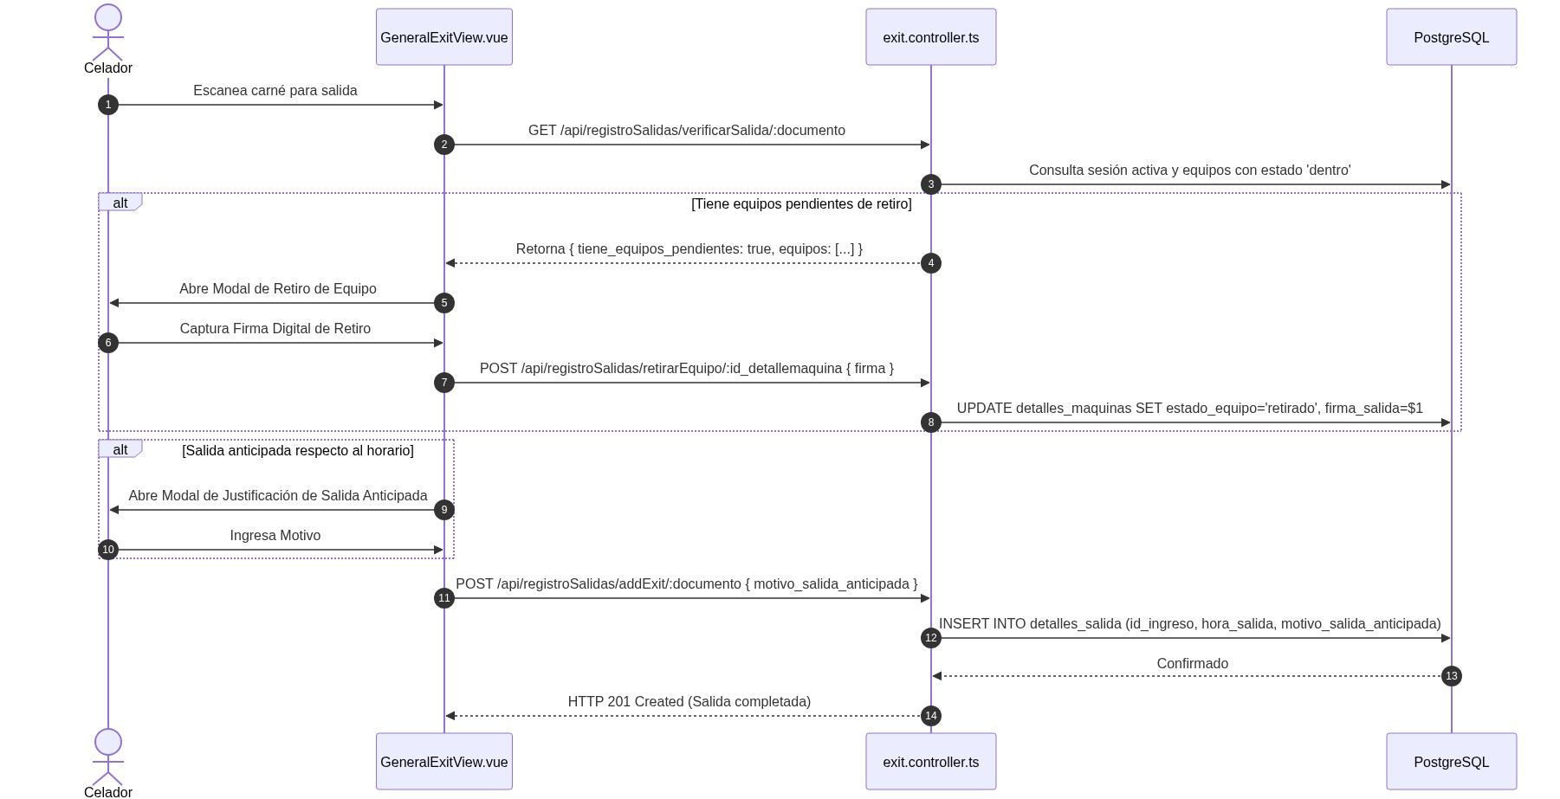

4. API del Módulo
Método | Ruta | Propósito | Autenticación
GET | /api/registroSalidas/verificarSalida/:documento | Verifica sesión abierta y equipos pendientes de retiro. | Sí
POST | /api/registroSalidas/addExit/:documento | Registra el egreso definitivo e inserta en detalles_salida. | Sí
POST | /api/registroSalidas/retirarEquipo/:id_detallemaquina | Registra firma de salida y marca equipo como 'retirado'. | Sí

Módulo 04: Gestión de Equipos de Cómputo y Vehículos

1. Información del Componente
- Componente: MOD-04: Gestión de Equipos de Cómputo y Vehículos.
- Versión: 2.8.
- Estado: Producción / Estable.

2. Descripción Técnica

2.1 Propósito
Asegurar la cadena de custodia de computadores portátiles y vehículos que ingresan a la sede mediante el protocolo de doble firma digital manuscrita, detección de préstamos y bloqueo de duplicidad concurrente.

2.2 Responsabilidad
- Mantener el catálogo maestro de computadores (serial, marca) y vehículos (placa, tipo_vehiculo).
- Gestionar la máquina principal vs secundaria de los aprendices.
- Detectar automáticamente si un activo pertenece a otro aprendiz y marcar el registro como préstamo (RN-ACT-001).
- Impedir que un activo que figure con estado_equipo = 'dentro' sea ingresado nuevamente (RN-ACT-003).
- Almacenar firmas digitales en formato Base64 (image/png).

3. Arquitectura del Servicio de Máquinas
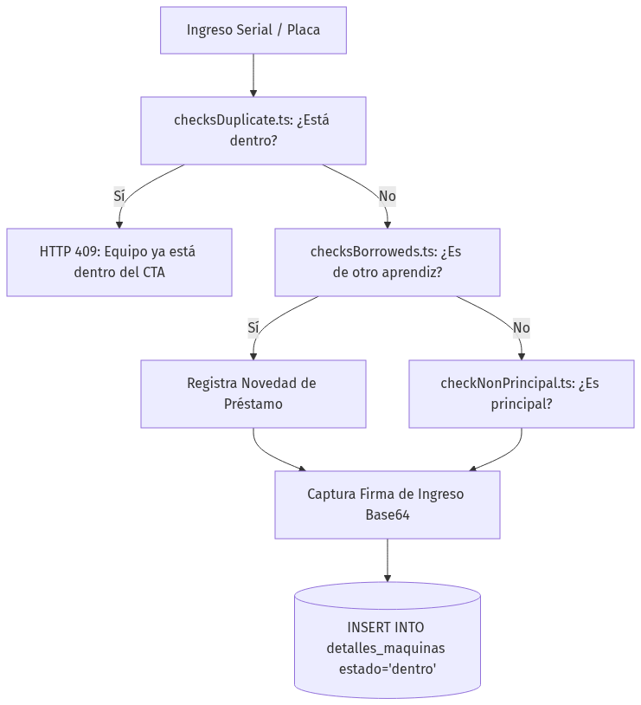

4. API del Módulo
Método | Ruta | Propósito | Autenticación
POST | /api/registroIngresos/ingresoMaquina/:id_ingreso | Registra activo, firma de entrada y estado 'dentro'. | Sí
POST | /api/registroSalidas/retirarEquipo/:id_detallemaquina | Captura firma de salida y cambia estado a 'retirado'. | Sí
GET | /api/HistorialComputadores/propietario/:id_detallemaquina | Consulta evidencia dual de firmas y titulares de préstamo. | Sí
GET | /api/HistorialVehiculos/propietario/:id_detallemaquina | Consulta trazabilidad de vehículos y firmas de custodia. | Sí

Módulo 05: Historial y Reportes Exportables

1. Información del Componente
- Componente: MOD-05: Historial y Reportes Exportables.
- Versión: 2.8.
- Estado: Producción / Estable.

2. Descripción Técnica

2.1 Propósito
Suministrar herramientas de consulta cronológica, auditoría forense y exportación estructurada en PDF y Excel para la toma de decisiones institucionales y comités de centro.

2.2 Responsabilidad
- Ejecutar consultas históricas de movimientos de aprendices y activos en modo solo lectura para celadores (RN-HIST-001).
- Preservar la inmutabilidad histórica reflejando los datos exactos del momento de la transacción (RN-HIST-002).
- Compilar reportes PDF vectoriales con membrete oficial del CTA SENA, tablas paginadas y totales al pie.
- Generar libros de Excel formateados utilizando xlsx (SheetJS).

3. Arquitectura de Exportación Documental
[Diagrama Mermaid]
flowchart LR
FILTERS[Filtros de Búsqueda\n(Fecha, Jornada, Ficha, Tipo)] --> API_CALL[POST /api/historico/historialGeneral]
API_CALL --> DB_QUERY[(PostgreSQL: SELECT con JOINs)]
DB_QUERY --> DATA_RESPONSE[Payload JSON con Historial Completo]
DATA_RESPONSE --> PDF_ENGINE[usePdfExport.ts / jsPDF]
DATA_RESPONSE --> EXCEL_ENGINE[useRecordReport.ts / SheetJS]
PDF_ENGINE --> DOWNLOAD_PDF[Descarga Documento .PDF]
EXCEL_ENGINE --> DOWNLOAD_XLS[Descarga Hoja de Cálculo .XLSX]

4. API del Módulo
Método | Ruta | Propósito | Autenticación
POST | /api/historico/historialGeneral | Consulta registros históricos de acceso con filtros dinámicos. | Sí
POST | /api/historico/historialMaquinas | Consulta movimientos históricos de computadores y vehículos. | Sí
GET | /api/historico/historialMaquinas/:id | Obtiene el detalle gráfico de firmas de una sesión de máquina. | Sí

Módulo 06: Administración, Monitoreo y Alertas

1. Información del Componente
- Componente: MOD-06: Administración, Monitoreo y Alertas.
- Versión: 2.8.
- Estado: Producción / Estable.

2. Descripción Técnica

2.1 Propósito
Proveer las herramientas de control gerencial, auditoría de inasistencias prolongadas, corrección justificada de registros erróneos y administración de cuentas de celadores.

2.2 Responsabilidad
- Monitorear en tiempo real el aforo y las métricas trimestrales/anuales del centro (RN-ADM-005).
- Detectar y alertar aprendices con 3 o más días consecutivos sin ingreso dentro de sus días lectivos (RN-ADM-004).
- Permitir la anulación segura de registros mediante confirmación de identidad y motivo obligatorio (RN-ADM-002).
- Administrar el directorio maestro de aprendices aplicando baja lógica (RN-ADM-008).
- Gestionar exclusivamente cuentas con rol CELADOR (RN-ADM-006).

3. Arquitectura del Flujo de Corrección y Alertas
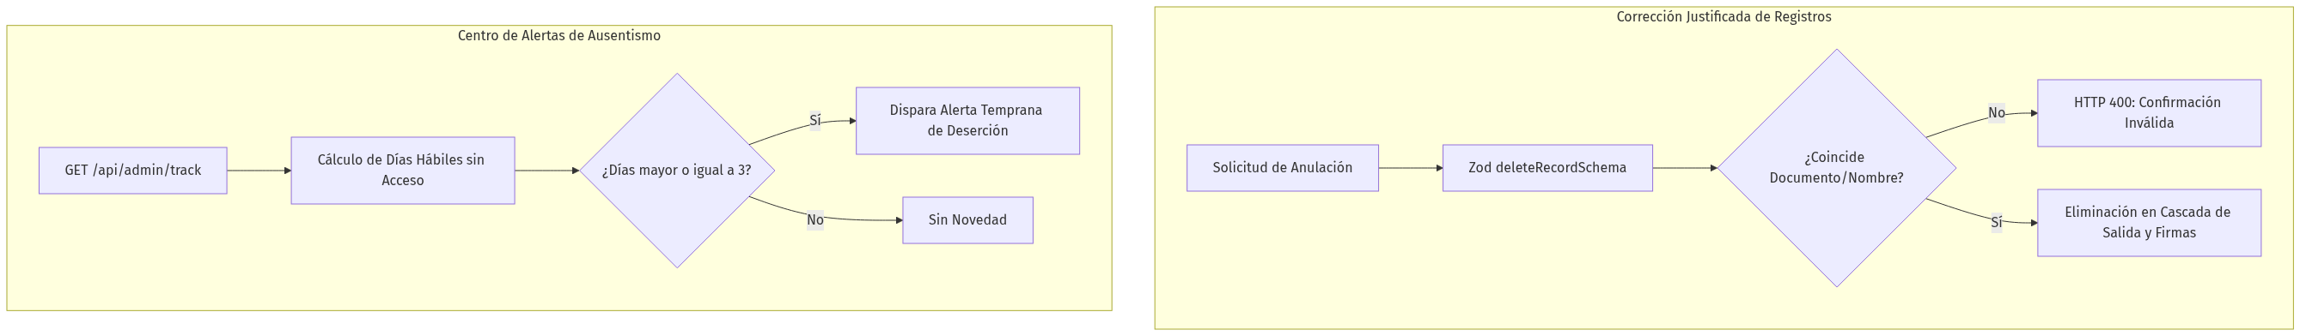

4. API del Módulo
Método | Ruta | Propósito | Roles
GET | /api/admin/statsQuarter | Retorna estadísticas de aforo agrupadas por trimestre. | ADMIN
GET | /api/admin/track | Consulta aprendices con inasistencia prolongada ($≥3\text{ días}$). | ADMIN
DELETE | /api/admin/ingresos/:id | Anulación justificada de ingreso con eliminación en cascada. | ADMIN
DELETE | /api/admin/salidas/:id | Anulación justificada de registro de salida. | ADMIN
POST | /api/admin/celadores | Creación de cuentas operativas de celador (id_rol = 2). | ADMIN
DELETE | /api/admin/aprendices/:id | Baja lógica de aprendices preservando historial de acceso. | ADMIN

Módulo 07: Gestión Curricular y Horarios Académicos

1. Información del Componente
- Componente: MOD-07: Gestión Curricular y Horarios Académicos.
- Versión: 2.8.
- Estado: Producción / Estable.

2. Descripción Técnica

2.1 Propósito
Administrar la estructura curricular de soporte a la operación: programas de formación, fichas académicas, franjas horarias y matriculación masiva tolerante a fallos.

2.2 Responsabilidad
- Administrar programas de formación (programa) y cohortes/fichas (formaciones).
- Inferir automáticamente la jornada a partir de la hora de inicio (RN-ACAD-004).
- Normalizar los días habilitados en la tabla relacional horario_dia (RN-ACAD-005).
- Detectar y bloquear cruces de horario en aprendices con doble formación (RN-ACAD-008).
- Ejecutar desvinculaciones masivas atómicas de cohortes (RN-ACAD-007).
- Procesar importación masiva de aprendices desde Excel con reporte detallado de novedades (RN-ACAD-009, RN-ACAD-010).

3. Arquitectura de Ingesta Masiva y Horarios
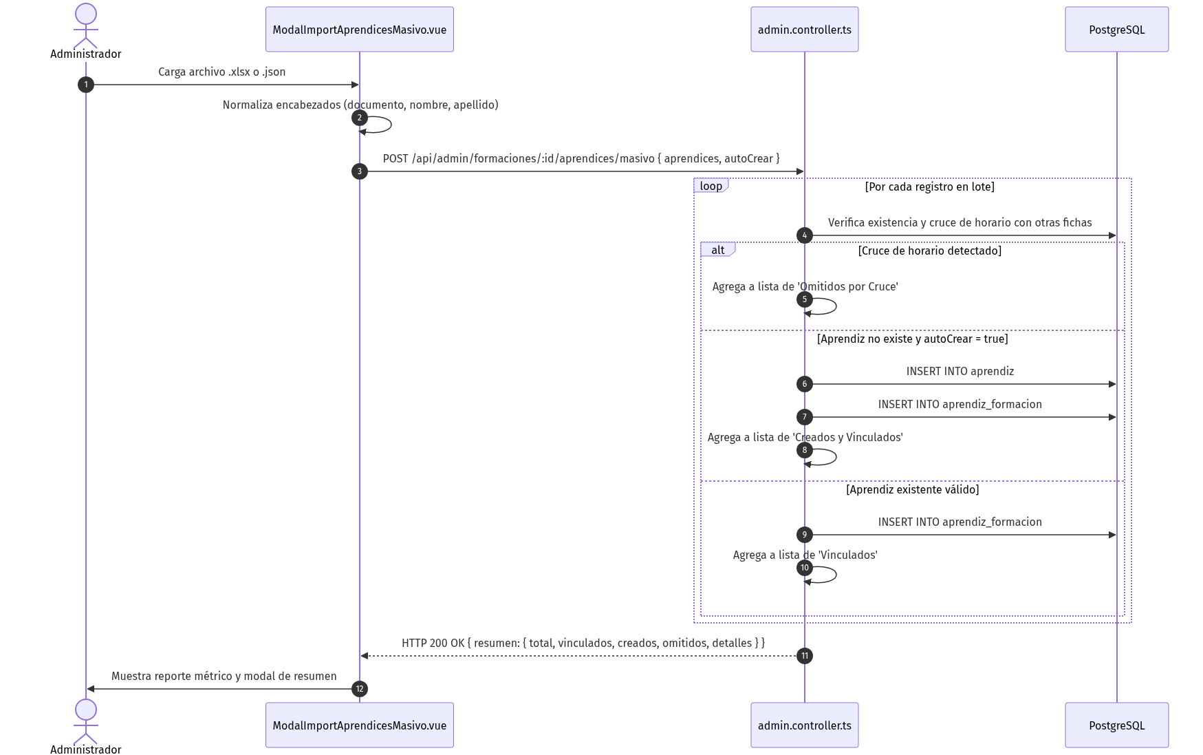

4. API del Módulo
Método | Ruta | Propósito | Roles
GET | /api/admin/programas | Lista programas curriculares vigentes. | ADMIN
POST | /api/admin/programas | Crea nuevo programa curricular institucional. | ADMIN
GET | /api/admin/horarios | Consulta horarios con días y jornada calculada. | ADMIN
POST | /api/admin/horarios | Crea franja horaria e inserta tuplas en horario_dia. | ADMIN
PUT | /api/admin/horarios/:id | Modifica horario con validación estricta de cruces. | ADMIN
POST | /api/admin/formaciones | Crea ficha formativa vinculada a programa y horario. | ADMIN
DELETE | /api/admin/formaciones/:id/aprendices/todos | Desvinculación atómica de cohorte. | ADMIN
POST | /api/admin/formaciones/:id/aprendices/masivo | Ingesta masiva tolerante a fallos desde Excel. | ADMIN

5. Matriz Técnica Comparativa de Módulos
Módulo | Tablas de Persistencia | Endpoints Clave | Controladores Principales | Schemas Zod
01. Autenticación | usuarios, roles, validadores_firma | /api/auth/login, /api/validador/* | auth.controller.ts, validator.controller.ts | auth.schema.ts
02. Control Ingreso | detalles_ingreso, aprendiz, horario | /api/registroIngresos/* | entry.controller.ts, jornada.controller.ts | entry.schema.ts
03. Control Salida | detalles_salida, detalles_ingreso | /api/registroSalidas/* | exit.controller.ts | exit.schema.ts
04. Equipos/Vehículos | computadores, vehiculos, detalles_maquinas | /api/HistorialComputadores/*, /api/HistorialVehiculos/* | computer.controller.ts, vehicle.controller.ts, services/machines/* | machine.schema.ts
05. Historial/Reportes | Vistas relacionales con JOIN | /api/historico/* | history.controller.ts | Validación en Query
06. Administración | Auditoría y agregaciones | /api/admin/stats*, /api/admin/track, /api/admin/ingresos/* | admin.controller.ts, stats.controller.ts | admin.schema.ts
07. Gestión Académica | programa, formaciones, horario, horario_dia, aprendiz_formacion | /api/admin/formaciones/*, /api/admin/horarios/*, /api/admin/programas/* | admin.controller.ts | admin.schema.ts

6. Referencias Documentales
- Documento Técnico Integral: documentacion/documento_tecnico_integral.md
- Reglas de Negocio Generales y Transversales: documentacion/reglas_negocio_generales.md
- Índice General de Módulos: documentacion/DOCUMENTACION_GENERAL.md
- Repositorio Oficial: https://github.com/DanExl24/GEDASC.git (Rama GEDASC-V2)

